Индивидуальный проект

Первый этап

Егорова Екатерина Олеговна

Содержание

# Цель работы

Добавить к сайту ссылки на научные и библиометрические ресурсы.

# Задание

Зарегистрироваться на соответствующих ресурсах и разместить на них ссылки на сайте:  
 eLibrary : https://elibrary.ru/;  
 Google Scholar : https://scholar.google.com/;  
 ORCID : https://orcid.org/;  
 Mendeley : https://www.mendeley.com/;  
 ResearchGate : https://www.researchgate.net/;  
 Academia.edu : https://www.academia.edu/;  
 arXiv : https://arxiv.org/;  
 github : https://github.com/.  
Сделать пост по прошедшей неделе.  
Добавить пост на тему по выбору:  
 Оформление отчёта.  
 Создание презентаций.  
 Работа с библиографией.

# Выполнение лабораторной работы

1. Зарегистрироваться на соответствующих ресурсах и разместить на них ссылки на сайте рис.[-@fig:001]

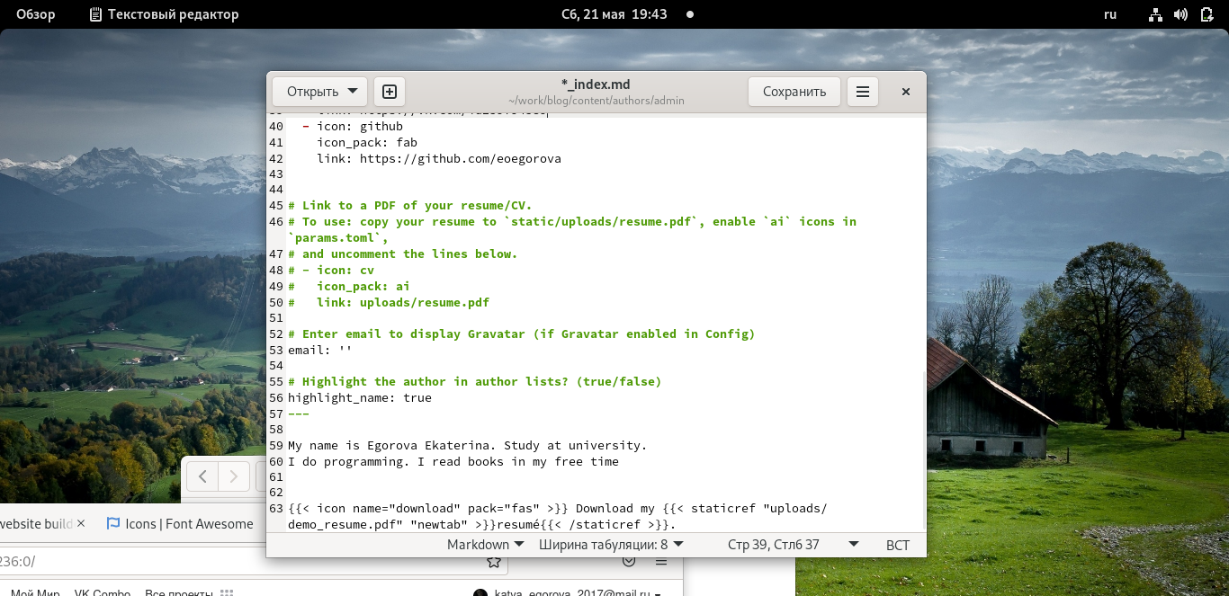

ссылки на сайты.

1. Сделать пост по прошедшей неделе рис.[-@fig:001]

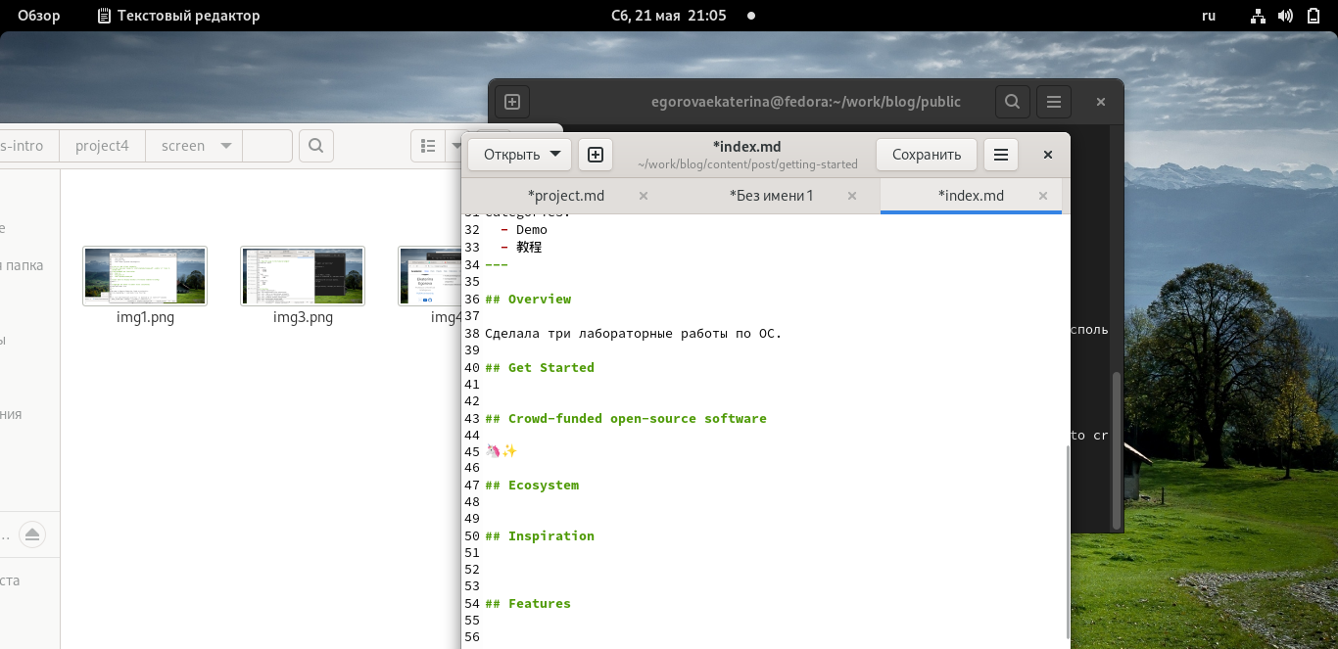

cделала пост.

1. Добавить пост на тему по выбору.Создание презентаций.рис.[-@fig:003]

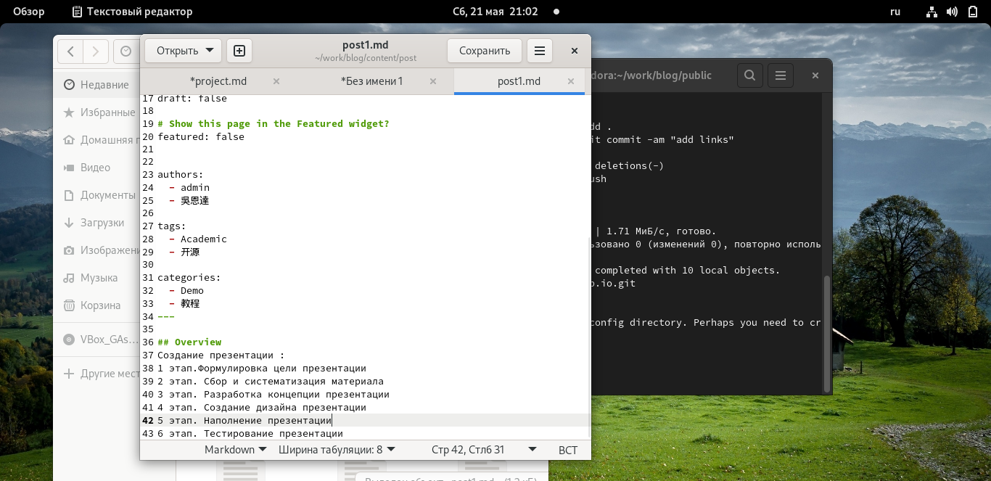

cделала пост.

1. Cайт с изменениями рис.[-@fig:004]

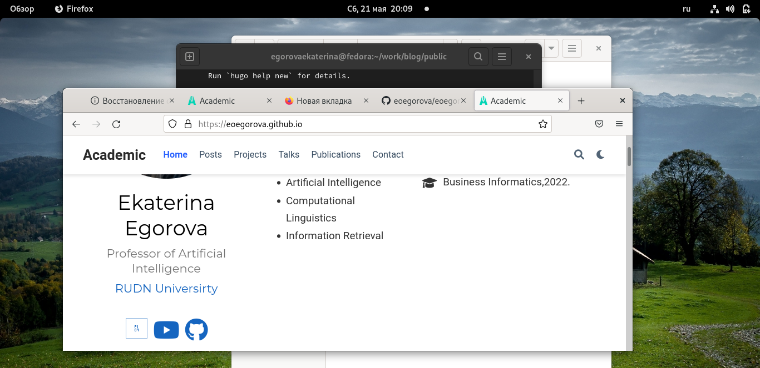 # Вывод

Добавлять к сайту ссылки на научные и библиометрические ресурсы.